福州职业技术学院关于托盘采购公开遴选公告

福州职业技术学院拟采购托盘（数控设备使用）一批，现进行公开遴选，欢迎合格的供应商前来竞标。
- 项目内容：
序号 | 名称 | 规格说明 | 数量 | 单位 | 联系电话及地址
1 | 数控铣床托盘 | 1.3M*2M*0.05M | 11 | 个 | 陈老师  18705055885  福州职业技术学院
2 | 数控车托盘 | 1M*2.25M*0.05M | 4 | 个 | 陈老师  18705055885  福州职业技术学院
3 | 五轴加工中心托盘 | 1M*2.8M*0.05M | 1 | 个 | 陈老师  18705055885  福州职业技术学院
注：详见附表。

二、预算定额：贰万壹仟陆佰元整（21600.00元）
三、现场报名时间：2018年1月2日-1月9日上午9:00-11:00（北京时间），报名地点：福州职业技术学院实训楼411室。
四、投标人资格：
1.具有法人资格的境内公司均可能成为合格的供应商。
2.现场报名时需提交以下资质证明文件（需原件核对）：
（1）供应商有效的法人营业执照副本复印件,或统一社会信用代码营业执照复印件；
（2）供应商有效的税务登记证副本复印件,或统一社会信用代码营业执照；
（3）供应商代表应执有法定代表人的授权书原件[提供法定代表人身份证复印件及供应商代表身份证复印件；若为法定代表人直接参加报价可不需此件，但需提供法定代表人身份证复印件] ；
3.本项目不接受联合体报价。
五、服务要求
（一）供应商须按照项目内容中列出的规格、型号和数量提供产品。
（二）供应商应提供送货上门和安装服务。
（三）供应商所提供产品须符合国家相关标准和要求。
（四）供应商应提供三个月的质保期。
六、专家评审时间：
1.评审时间：［2018年1月9日上午9:00］（北京时间）,超过时间无效。
2.评定方式：按照参与供应商所提供产品的技术指标、参数性能和报价进行综合评定。
七、评审地点：福州职业技术学院实训楼411室。
八、中标条件：专家评定供应商最优者中标。
九、付款方式
（一）学院默认：履约保证金：中标人须在合同签订前，以支票、汇票、本票或者金融机构、担保机构出具的保函等非现金形式向采购人缴交中标金额的5%作为履约保证金。设备正常运行十二个月且无质量及服务问题后，学校在10个工作日内无息返还履约保证金。
全部货物交货经安装调试，并经验收合格后，20个工作日内学校凭收讫货物的验收凭证和货物验收合格文件等材料以 转账 方式向供应商一次性支付100%的货物价款。
十、其他要求
1.成交供应商应在中标之日起20日内与采购人签订政府采购合同。
2.若成交供应商出现违约行为，质量不好、服务质量差、未履行合同等问题，学校有权根据合约具体条款进行处罚，严重情况下可解除合约。
3.报价人必须由法定代表人或法定代表人正式授权的报价人代表参加开标会，随时接受评委询问，并予以解答。
4.若只有一家供应商参与，经评审认定该供应商方案可行，则转为学校单一来源方式采购，若评审不通过，则项目流标，重新开展招标工作。

福州职业技术学院
2018年1月2日

附件：
序号 | 名称 | 参数 | 材质 | 数量（个）
1 | 数控铣床托盘 | 1.3M*2M*0.05M  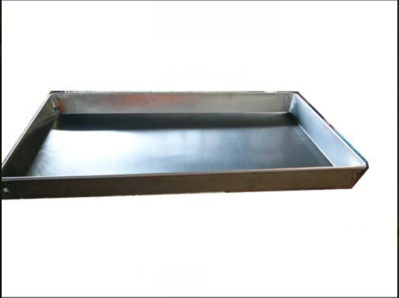 | 碳钢+表面镀锌 | 11
2 | 数控车托盘 | 1M*2.25M*0.05M | 碳钢+表面镀锌 | 4
3 | 五轴加工中心托盘 | 1M*2.8M*0.05M | 碳钢+表面镀锌 | 1
4 | 安装调试 |  |  | 16

